- Практична 1 :
Назва Команди: CyberLeaks
Ролі учасників: Ружило Денис Тімлід ,Кодер
Васюхник Кирило Графічний інтерфейс
Загірський Олексій , тестер
Гоменюк Владислав системний аналітик
обрати тему проєкту;
Лаунчер майнкрафт
визначити проблему, яку вирішує продукт;
- Зручність
Безкоштовний
Без реклами
Безпека
Можливість завантажуавти моди,модпаки
Зручність створювати модпаків
визначити цільових користувачів;
- Без катигорій від дитини до дорослого 6-80+
сформувати короткий опис продукту:
Лаунчер майнкрафт без реклами зручність порівнено з офіційним лаунчер
Практична 2
сформулювати проблему:
Незручність аналогів Багато реклами порівнено з іншими бесплатними лаунчерами
Зручність, Беспланий немає реклами
визначити цільових користувачів;
Гравці з модами: Потрібне зручне встановлення модпаків у 1 клік.
Без катигорій від дитини до дорослого 6-80+
описати основні об'єкти предметної області;
• Акаунт (Логін , Локальний профіль)
• Профіль / Складання (Папка з конкретною версією гри)
• Версія Minecraft (Файли конкретного релізу, наприклад, 1.20.1)
• Модлоадер (Fabric)
• Java (Середовище для запуску гри

визначити взаємозв'язки між об'єктами;
Вхід:
Створення профілю
Створеня зборки
Запуск
Практична 3

1. Основні моделі SDLC
- Waterfall: Послідовний рух за етапами без повернення назад.
- Ітеративно-інкрементна: Розробка короткими циклами з покроковим додаванням функцій.
- Спіральна: Акцент на аналізі та мінімізації ризиків на кожному витку.
- Agile: Гнучкі короткі спринти та часті релізи.

2. Порівняння моделей
Критерій | Waterfall | Ітеративна | Спіральна | Agile
Гнучкість | Низька | Висока | Висока | Максимальна
Поява MVP | Наприкінці | На 1-й ітерації | На пізніх витках | Щодва тижні
Контроль ризиків | Низький | На кожному циклі | Головний фокус | Безперервний

3. Обрана модель: Ітеративно-інкрементна
Дозволяє спочатку реалізувати критичне ядро (запуск гри), а надалі розширювати функціонал (авторизація, моди, UI) окремими блоками.

4. Етапи та схема розробки
[ Ітерація 1: MVP Core ] ──> [ Ітерація 2: Auth ] ──> [ Ітерація 3: Моди ] ──> [ Ітерація 4: Реліз ]
│ │ │ │
├── Парсинг JSON Mojang ├── Вхід Microsoft ├── Modrinth / CurseForge ├── Дизайн UI
├── Пошук Java Runtimes ├── Збереження сесій ├── Завантаження модів ├── Автооновлення
└── Запуск `.jar` гри └── Папки профілів └── Залежності модів └── Фінальні тести
Цикл ітерації: Планування Проєктування Кодування Тестування.

5. Обґрунтування
Мінімізує ризики: технічні проблеми з завантаженням файлів Mojang чи запуском Java виявляються на першій ітерації, що гарантує стабільність архітектури.

Практична робота №4
Формування вимог до програмного забезпечення
1. Мета роботи
Визначити, які функції повинен мати наш Minecraft Launcher і як він повинен працювати.
2. Користувачі системи
Гравці — запускають Minecraft.
Нові користувачі — хочуть швидко розібратися в програмі.
Розробники — перевіряють роботу лаунчера та виправляють помилки.
3. User Stories
Як гравець, я хочу запускати Minecraft через лаунчер.
Як гравець, я хочу вибирати версію гри.
Як користувач, я хочу бачити процес завантаження файлів.
Як гравець, я хочу налаштовувати оперативну пам'ять.
Як користувач, я хочу отримувати повідомлення про помилки.
Як користувач, я хочу, щоб мої налаштування зберігалися.
Як гравець, я хочу бачити, яка версія гри вибрана.
Як новий користувач, я хочу мати простий і зрозумілий інтерфейс.
4. Функціональні вимоги
Програма повинна:
запускати Minecraft;
дозволяти вибирати версію гри;
показувати стан завантаження;
дозволяти змінювати налаштування;
зберігати налаштування користувача;
показувати повідомлення про помилки.
5. Нефункціональні вимоги
Програма повинна мати простий інтерфейс.
Лаунчер повинен працювати без зайвих збоїв.
Основні кнопки повинні бути зрозумілими.
Програма повинна працювати на обраній для розробки операційній системі.
Лаунчер повинен безпечно обробляти дані користувача.
6. Пріоритети вимог
Високий пріоритет:
запуск гри;
вибір версії;
повідомлення про помилки.
Середній пріоритет:
налаштування оперативної пам'яті;
збереження налаштувань;
відображення процесу завантаження.
Низький пріоритет:
додаткове оформлення інтерфейсу;
необов'язкові функції для зручності.
7. Критерії приймання
Запуск гри: після натискання кнопки Minecraft запускається, якщо всі необхідні умови виконані.
Вибір версії: користувач може вибрати версію гри зі списку.
Налаштування: після перезапуску лаунчера збережені налаштування залишаються.
Повідомлення про помилки: якщо виникає проблема, програма показує повідомлення.
Завантаження: користувач бачить стан завантаження файлів.
8. Висновок
Під час практичної роботи ми визначили користувачів Minecraft Launcher, описали основні можливості програми, встановили пріоритети та визначили, як перевіряти правильність її роботи. Це допоможе нам у подальшій розробці лаунчера.
Практична 5
Нікнейм: Як гравець, хочу зберегти нік, щоб грати без Microsoft-аккаунта.
Налаштування RAM: Як гравець, хочу вибирати обсяг ОЗП, щоб моди не лагали.
Запуск: Як гравець, хочу натиснути «Грати», щоб стартувала гра.
Валідація: Як гравець, хочу бачити помилку, якщо Java не знайдено.
Моди: Як моддер, хочу вимикати .jar моди в один клік.
Практична робота №6
Аналіз предметної області та Use Case Diagram
1. Мета роботи
Визначити, як користувачі взаємодіють із нашим Minecraft Launcher, та описати основні сценарії роботи програми.
2. Актори системи
Гравець — користується лаунчером для запуску Minecraft і налаштування гри.
Сервер автентифікації — перевіряє обліковий запис користувача, якщо потрібна авторизація.
3. Основні сценарії
Запуск Minecraft.
Вибір версії гри.
Налаштування лаунчера.
Завантаження необхідних файлів.
Авторизація користувача.
Перегляд повідомлень про помилки.
4. Use Case Diagram
Діаграма варіантів використання показує, які дії користувач може виконувати в нашій програмі.
Код діаграми для PlantUML:
@startuml
left to right direction

actor "Гравець" as Player
actor "Сервер авторизації" as Auth

rectangle "Minecraft Launcher" {
usecase "Запустити Minecraft" as UC1
usecase "Вибрати версію гри" as UC2
usecase "Налаштувати лаунчер" as UC3
usecase "Завантажити файли" as UC4
usecase "Авторизуватися" as UC5
}

Player --> UC1
Player --> UC2
Player --> UC3
Player --> UC5
UC1 .> UC4 : <<include>>
Player --> UC4
Auth --> UC5

. Опис основних сценаріїв
Сценарій 1. Запуск Minecraft
Користувач відкриває лаунчер.
Вибирає версію гри.
Натискає кнопку запуску.
Лаунчер перевіряє необхідні файли.
Якщо все готово, гра запускається.
Сценарій 2. Вибір версії гри
Користувач відкриває список версій.
Вибирає потрібну версію Minecraft.
Лаунчер зберігає вибір.
Вибрана версія використовується під час запуску.
Сценарій 3. Налаштування лаунчера
Користувач відкриває налаштування.
Змінює потрібні параметри.
Зберігає зміни.

Лаунчер використовує нові налаштування.
Практична робота №7

1. Основні компоненти системи
Minecraft Launcher — це програмне забезпечення, яке дозволяє користувачеві запускати гру Minecraft, вибирати версію гри та керувати налаштуваннями.
Основними компонентами системи є:
- Інтерфейс користувача — забезпечує взаємодію користувача з програмою.
- Менеджер версій — дозволяє вибирати та керувати версіями Minecraft.
- Менеджер завантаження — відповідає за завантаження необхідних файлів гри.
- Менеджер налаштувань — зберігає налаштування користувача.
- Модуль запуску гри — запускає Minecraft із вибраними параметрами.

2. Відповідальність компонентів
- Інтерфейс користувача відповідає за відображення меню та кнопок.
- Менеджер версій відповідає за вибір версії Minecraft.
- Менеджер завантаження завантажує необхідні файли гри.
- Менеджер налаштувань зберігає параметри запуску та налаштування користувача.
- Модуль запуску гри виконує запуск Minecraft.

3. Основні сутності системи
Основними сутностями Minecraft Launcher є:
- User — користувач програми.
- GameVersion — версія гри Minecraft.
- Settings — налаштування запуску гри.
- GameFile — файли, необхідні для роботи Minecraft.
- Launcher — головний компонент програми.

4. Основні класи
Клас | Призначення
Launcher | Головний клас програми
User | Зберігає інформацію про користувача
GameVersion | Містить інформацію про версію Minecraft
Settings | Зберігає налаштування гри
DownloadManager | Керує завантаженням файлів
GameLauncher | Відповідає за запуск Minecraft

5. Зв'язки між класами
- Launcher взаємодіє з усіма основними класами програми.
- User має власні Settings.
- GameVersion містить інформацію про версію Minecraft.
- DownloadManager завантажує GameFile.
- GameLauncher використовує GameVersion та Settings для запуску гри.
- Спрощена Class Diagram

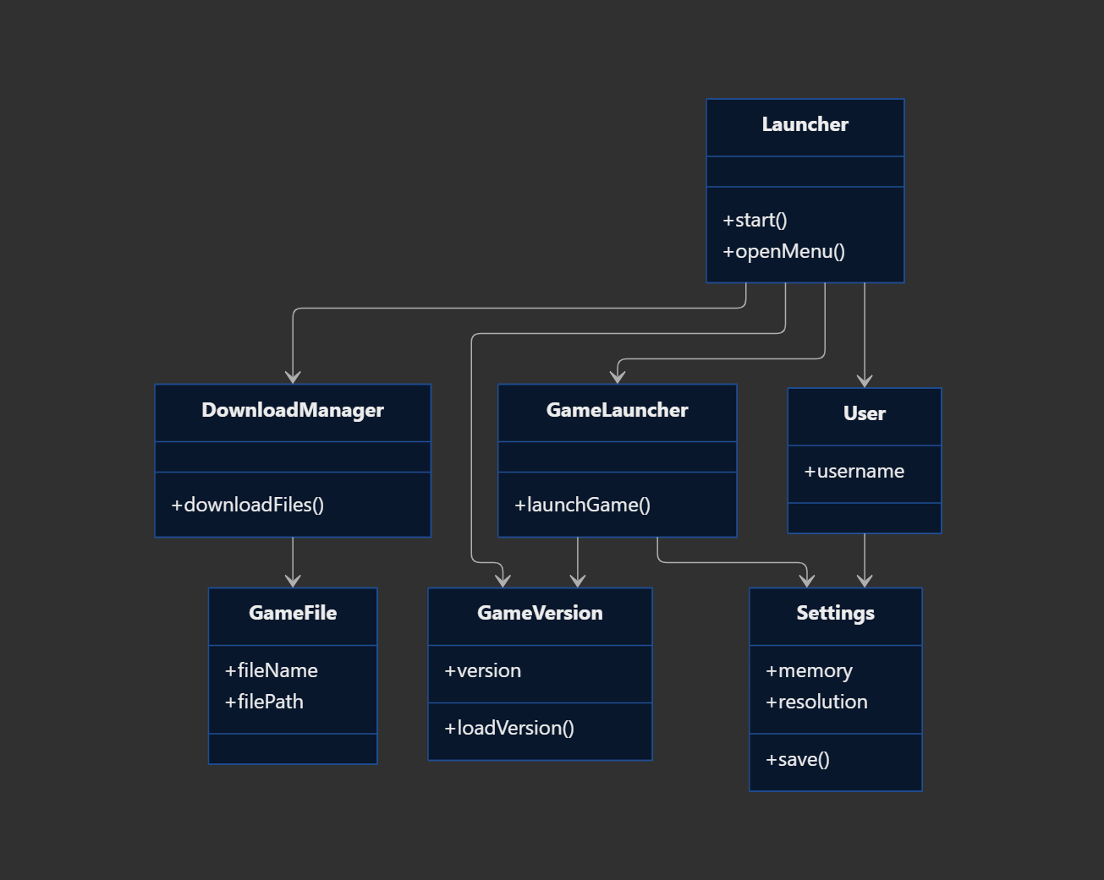

7. Основні проєктні рішення
Програму Minecraft Launcher було поділено на окремі компоненти, щоб кожен із них виконував свою конкретну функцію.
Для керування користувачем створено клас User, для налаштувань — Settings, а для роботи з версіями гри — GameVersion.
Окремий клас DownloadManager відповідає за завантаження файлів, а GameLauncher — за запуск гри.
Такий поділ спрощує розробку, тестування та подальше розширення програми.

8 Практична
Головний екран (Грати) — вікно запуску гри, де користувач може ввести нікнейм, обрати версію Minecraft та завантажувач (наприклад, Vanilla або Fabric), а також натиснути головну кнопку запуску «ГРАТИ».
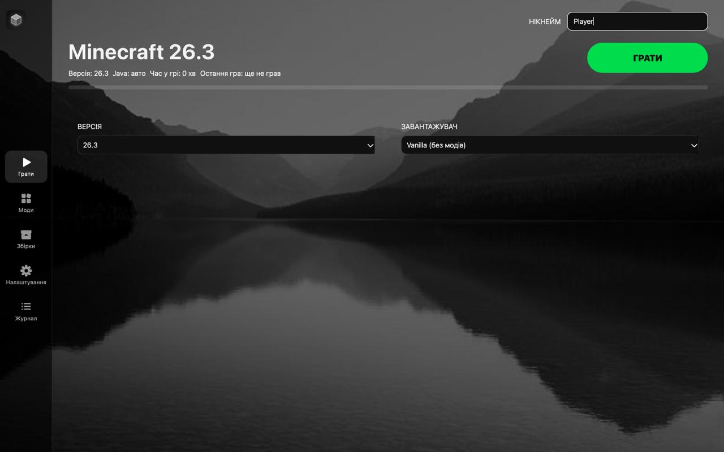
Екран керування модами (Моди) — каталог для пошуку, перегляду та встановлення модифікацій із Modrinth (з підтримкою категорії, фільтрів та списку встановлених модів).
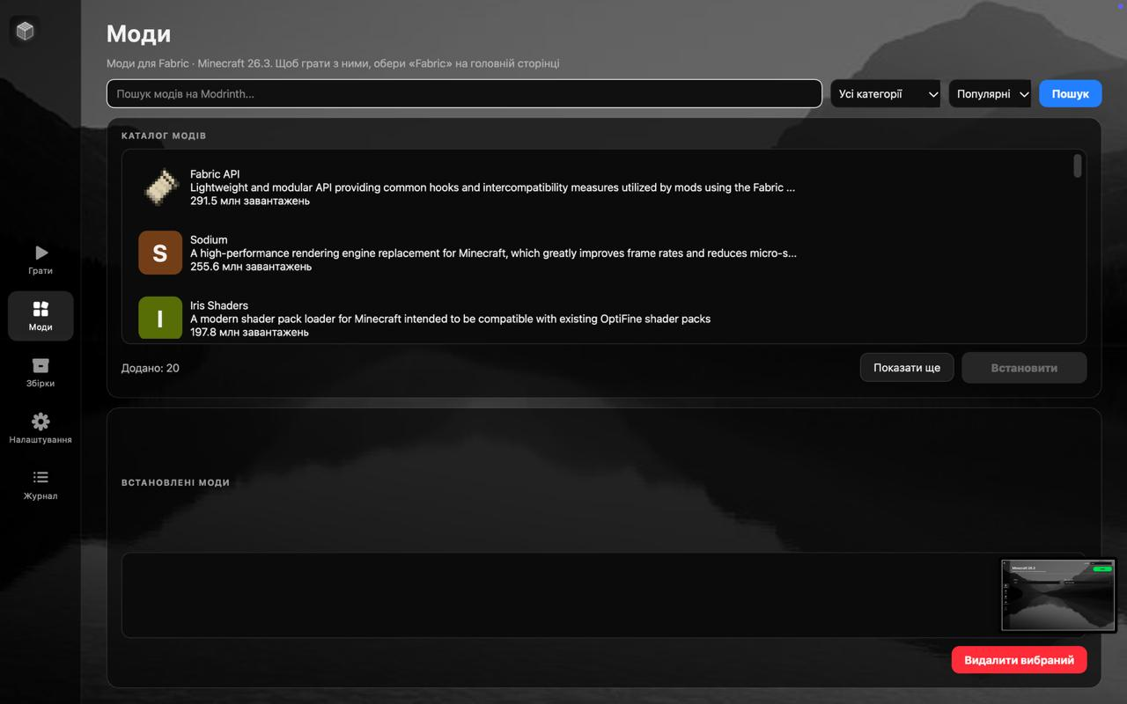
Екран збірок (Збірки) — інтерфейс для пошуку, завантаження та керування готовими збірками модів.
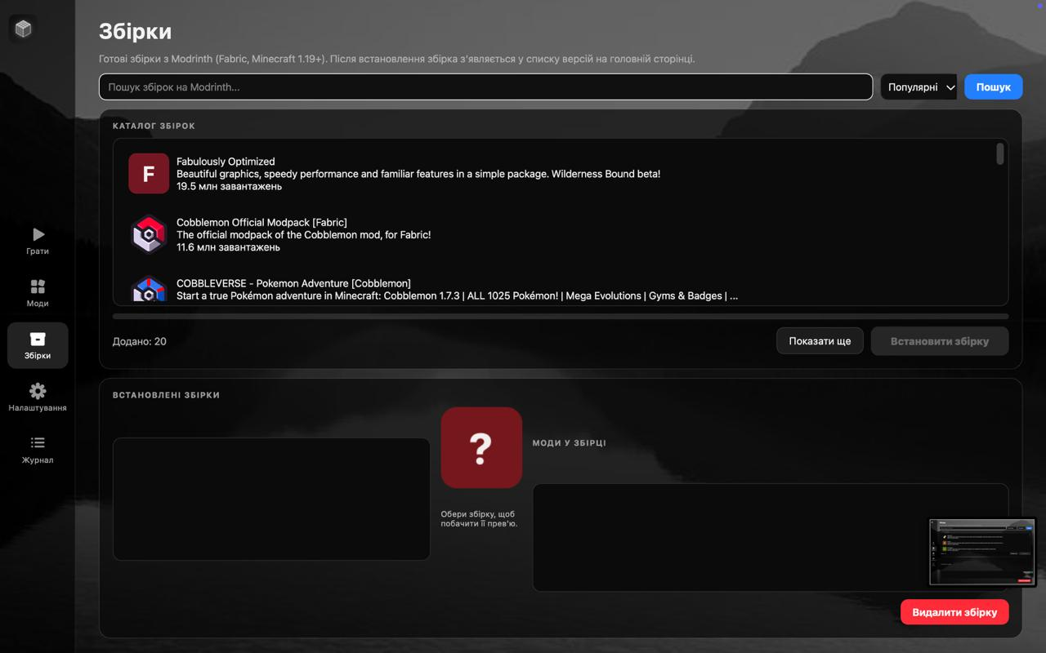
Екран налаштувань (Налаштування) — системне вікно конфігурації, де налаштовуються виділення оперативної пам'яті (ГБ), шлях до файлів гри, відображення снапшотів, мова інтерфейсу лаунчера та швидкий доступ до папки з грою.
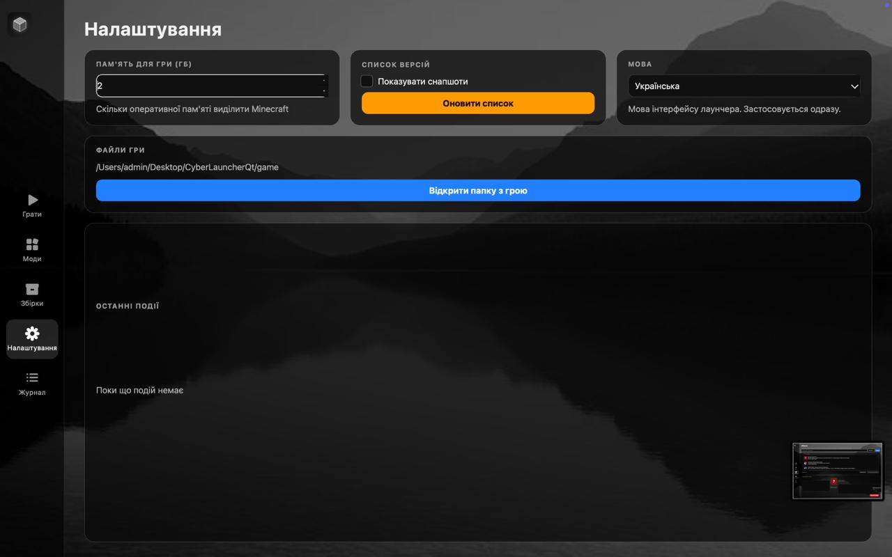
Екран журналу (Журнал) — вікно логування подій для перегляду виводу консолі, станів запусків та діагностики помилок.
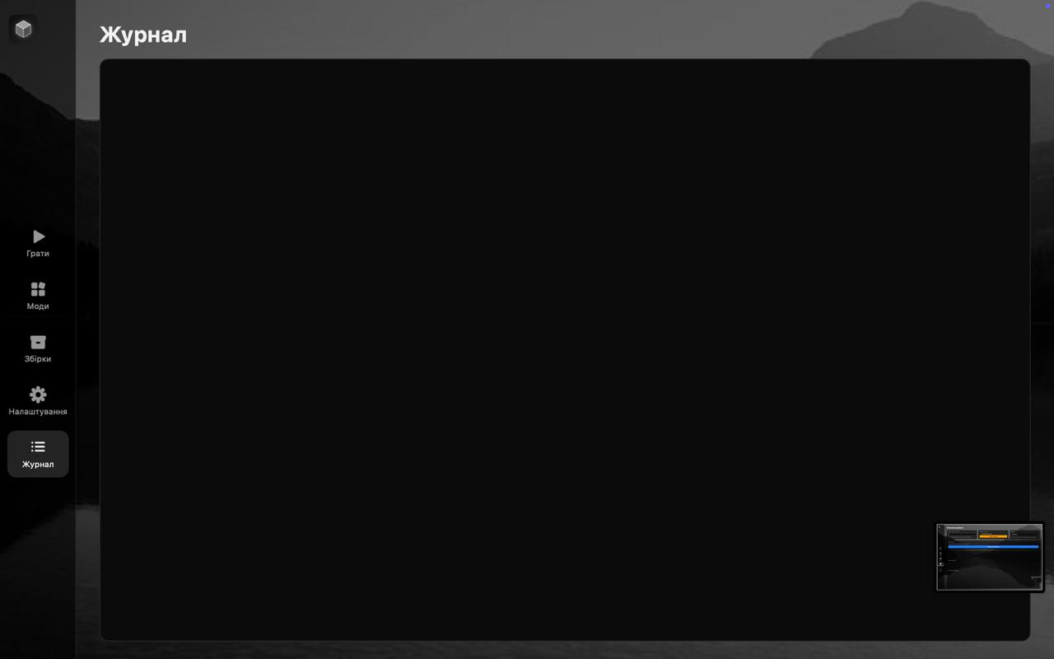
основні елементи навігації програми та шляхи переходу між ними:
Головна кнопка запуску («Грати» / Стрілка) — перехід на основний екран запуску гри, вибору версій та нікнейма
Розділ «Моди» — перехід до каталогу модифікацій (Modrinth) для пошуку та встановлення модів.
Розділ «Збірки» — перехід до каталогу готових збірок гри.
Розділ «Налаштування» — відкриття системного меню для керування пам'яттю (ОЗП), шляхами до файлів гри та мовою інтерфейсу.
Розділ «Журнал» — перегляд системних логів та консолі для діагностики.
побудувати основні користувацькі сценарії;
1. Швидкий запуск ванільної гри Введення нікнейма на головному екрані -вибір версії та завантажувача (Vanillaнатискання кнопки «Грати».
2. Встановлення мода та запуск через Fabric Перехід у розділ «Моди» >пошук і встановлення потрібного мода (наприклад, Sodium) >вибір завантажувача Fabric на головному екрані >запуск гри.
3. Зміна конфігурації в налаштуваннях Перехід до розділу «Налаштування» >зміна об'єму оперативної пам'яті (ОЗП) чи мови інтерфейсу >миттєве збереження та застосування параметрів.
9 Практична
https://github.com/DenyRun0/CyberLauncher
історія змін:
Date: Thu Oct 29 21:37:12 2026 +0200

Auto-download Java

commit a1172c26d96ca48e63d155b8c7c9a88598ea5a73 (tag: v3.0)
Author: Денис <denruninh5@gmail.com>
Date: Thu Oct 29 20:42:38 2026 +0200

Роблю запуск на віндовс і на мак

commit 390459c8141da1f5cc26d70f3c2bb4f83f72c188
Author: Денис <denruninh5@gmail.com>
Date: Tue Oct 27 00:24:06 2026 +0200

Windows і Mac, автоматична збірка

commit 0bdc30afac3f881f13615bf9475c0e11e4c85655 (tag: v2.1)
Author: Денис <denruninh5@gmail.com>
Date: Mon Oct 26 19:29:49 2026 +0200

10 Практична
створити окремі гілки для учасників
https://github.com/DenyRun0/CyberLauncher/tree/Denys

